**Trajetória balística**

Deivison Rodrigues jordão(20200023728)

Artur Luís Brito Gurjão(20200024903)



CENTRO DE INFORMÁTICA

UNIVERSIDADE FEDERAL DA PARAÍBA

João Pessoa,2021

**Introdução**

Ajuste de uma função, no caso um polinômio de segundo grau,a um dataset,ou seja com os pontos dados pelo dataset construir os coeficiente da parábola que passa por esse dataset,onde prolongando a curva poderemos assim estimar um piso x que é o final da trajetória do projétil.

**Método**

**Código**

O código pode ser acessado e executado na íntegra pelo google colab clicando no link a seguir: [código](https://colab.research.google.com/drive/1JUYBeL1QQ_SXkH0gfonavuA3Igwvj2Qx?usp=sharing).

#Importando Bibliotecas necessárias

from numpy import *

from numpy.linalg import solve

import matplotlib.pyplot as pp

#CARREGANDO O DATASET em um variável

DataSet = array([

[0.00, 0.68],

[0.04, 0.74],

[0.09, 0.79],

[0.13, 0.86],

[0.17, 0.86],

[0.21, 0.89],

[0.26, 0.93],

[0.30, 0.97],

[0.34, 1.01],

[0.39, 0.98],

[0.43, 1.04],

[0.47, 1.05],

[0.51, 1.05],

[0.56, 1.07],

[0.60, 1.05],

])

#Número de linhas

m = DataSet.shape[0]

#Função que recebe uma matriz e retorna a mesma escolonada

def escalonamento(A):

A = A.copy()

epsilon = 1e-9

m,n = A.shape

for j in range(min(m,n)):

if abs(A[j,j])<epsilon:

for i in range(j+1,m):

if abs(A[i,j])>epsilon:

aux = A[i,:].copy()

A[i,:] = A[j,:].copy()

A[j,:] = aux

break

if abs(A[j,j])>epsilon:

for i in range(j+1,m):

A[i,:] = A[i,:] - A[i,j]/A[j,j]*A[j,:]

return A

#Função que resolve sistema linear com substituição reversa

def substituicaoReversa(Ab):

m,n = Ab.shape

n = n - 1

A = Ab[:,:n]

b = Ab[:,n]

indices = range(m)

indices = list(indices)

indices.reverse()

x = zeros(n)

for i in indices:

soma = 0

for j in range(i+1,m):

soma = soma + A[i,j]*x[j]

x[i] = 1/A[i,i]*(b[i] - soma)

return x

#A irá guardar uma matriz que contem os x^2,x e os 1.

A = column_stack((DataSet[:,0]**2,DataSet[:,0],ones((m,1))))

#b vai guardar os y do dataset

b = DataSet[:,1]

#Usando a propriedade:

#A^t . A .alfa = A^t . b

#podemos descobrir alfa

#onde alfa é os coeficientes do polinómio

#lado esquedo da propriedade

AA = A.T@A

#lado direito da propriedade

bb = A.T@b

#escalonando e usando substituição reversa para descobrir os parâmetros

Ab = column_stack((AA,bb))

Abe = escalonamento(Ab)

alfa = substituicaoReversa(Abe)

print("Os parâmetos para o polinômio são: ",alfa)

#função para o calculo do polinómio

p = lambda x: alfa[0]*x**2 + alfa[1] * x + alfa[2]

x = DataSet[:,0]

pp.plot(x,b,'or',x,p(x),'b')

#Calculando a raiz para obter o local estimado para o fim da tragétoria do objeto

#fórmula de bhaskara para obter as raizes

discriminante = alfa[1]**2 - 4*alfa[0]*alfa[2]

raiz1 = (-alfa[1] + sqrt(discriminante)) /(2*alfa[0])

raiz2 = (-alfa[1] - sqrt(discriminante)) /(2*alfa[0])

print("Primeira raiz = ",raiz1)

print("Segunda raiz = ",raiz2)

print("Como queremos o fim da tragetória estamos interessados na maior raiz.")

print("Assim, temos que a posição que o projetil atinge o solo é ")

print(raiz2,'Unidades de Medida \n')

print("Podemos confirmar isso colocando a segunda raiz como parâmetro no polinômio e resultando 0,já que seria o valor de y(altura) equivalente a esse x")

print(p(raiz2))

print("como pode observar,confirmado")

**Resultados**

Como resultado principal temos a posição que o projétil atingirá o solo,que com relação a situação descrita pelo Dataset dado para essa avaliação é de 1,6187132662952342 Unidades de Medida.

Além disso, tivemos como estimar os parâmetros a1, a2 e a3 de modo a minimizar :

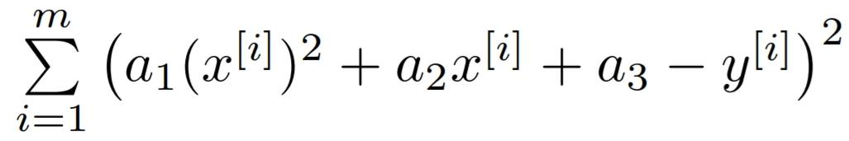

Sendo eles a1 = -1,02514832, a2 = 1,23406256 e a3 = 0,68853367. E com eles podemos estimar a trajetória do projétil utilizando y = a1.x^2 + a2.x + a3.